FUENTES DE INFORMACIÓN SOBRE MADRID
1) Introducción.
Este trabajo es una documento en el que explicaré las razones de porqué se piensa que Madrid es una ciudad compacta (compacta por el trabajo que hicimos en el taller de diseño), pero esta se da también en ciudades de otros países e incluso en propias urbes de la capital, lo que solo aumenta el grado de apelotonamiento de la población.

2) Desarrollo.
Madrid se considera una ciudad compacta debido a su manera de estar construida, con muchas viviendas y habitantes repartidos en un espacio no muy extenso. La razón a la que se debe esto es al que cuando edificaron la ciudad, en tiempos del siglo IX, siglo en el cual, el emir Mohamed I (852-886) levanta una fortaleza en el lugar ocupado actualmente por el Palacio Real, y se comienza a levantar una cuidad entorno a esta fortaleza, por lo que los edificios tenían que estar cerca unos de otros para poder caber en la muralla. Además esto ha continuado ocurriendo debido a la utilización de superficies sin una previa pre visualización del resultado final. Esto también se aprecia en los edificios, más altos que anchos en el mayor de los casos, y aun con eso, muchos de ellos están pegados unos con otros.
Para verificar esto, podemos poner como ejemplo alguno de las localizaciones más características y conocidas de la ciudad, tales como la zona del centro, los alrededores del Parque del Retiro, o las zonas de estrechas callejuelas rodeadas de edificios.
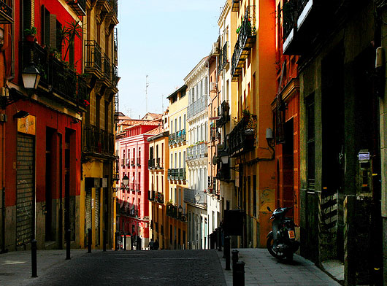Calle del Rollo
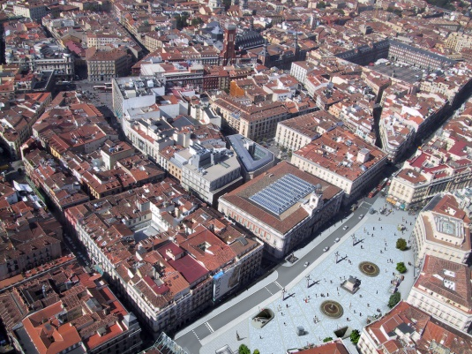Plaza de Sol y alrededores
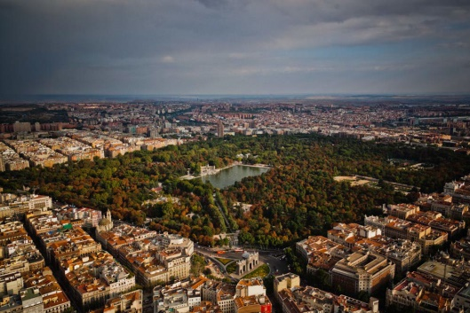Alrededores del Parque del Retiro
3) Conclusiones.
Como hemos podido apreciar en las imágenes y en lo referente a la historia de la ciudad, Madrid es sin duda una ciudad compacta tanto en sus edificaciones del centro como en sus alrededores.

4) Fuentes de Información.
http://sociedad.elpais.com/sociedad/2013/09/26/actualidad/1380227516_118489.html
http://economistasfrentealacrisis.com/de-la-ciudad-compacta-a-la-ciudad-difusa/

